COLEGIO AURORA DE CHILE
CORMUN RANCAGUA 2020

Preschool English worksheet

- Cut and paste the missing numbers
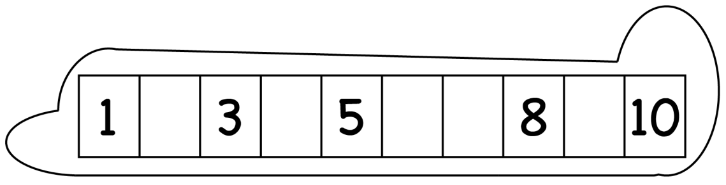
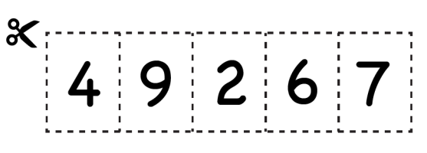
(Recorta y pega los números que faltan)

